使用说明书

1. 运行程序
   1. 获取项目

将项目下载至本地文件夹。

* 1. 开发环境搭建

A.新建Module，点击【File->New->Module】，选择Java，SDK选择1.8，点击Next。

B.输入Module名称后单击Finish

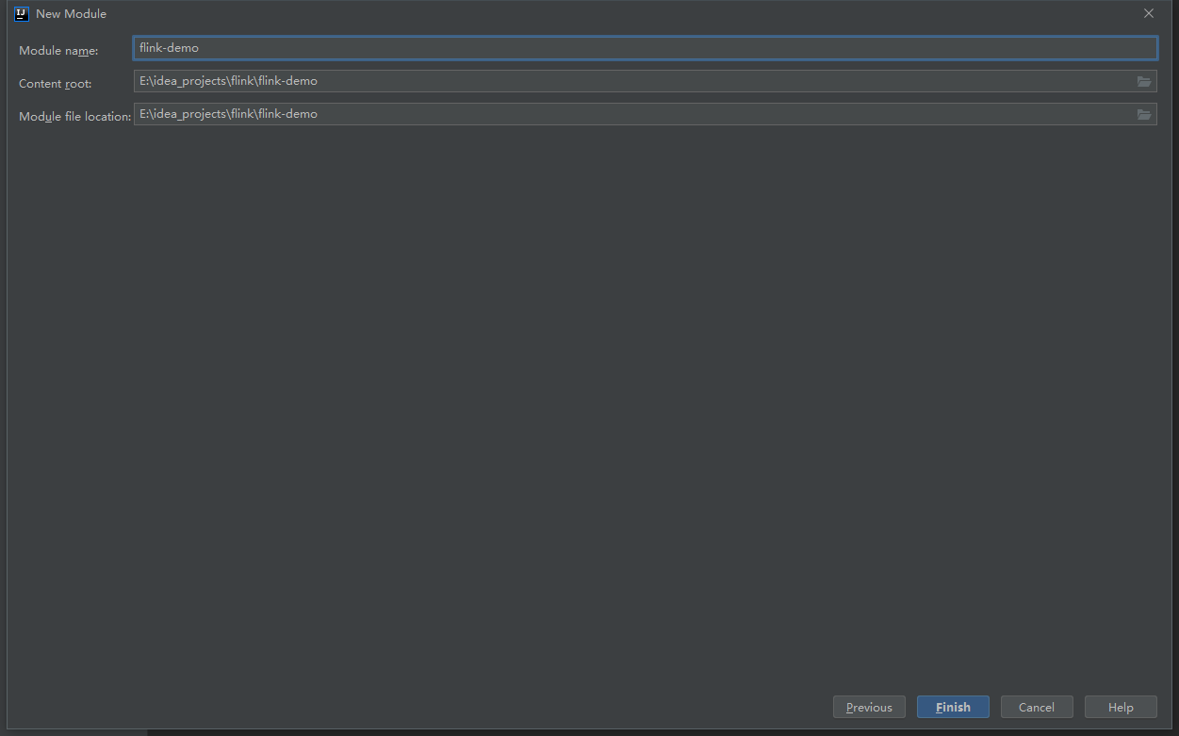

C.设置Module依赖包，右键选择新建的Module，选中【Open Module Settings】，在Dependencies tab页中，点击加号，选择【JARs or directories】，选择提前下载并解压好的flink dependencies文件夹后单击OK

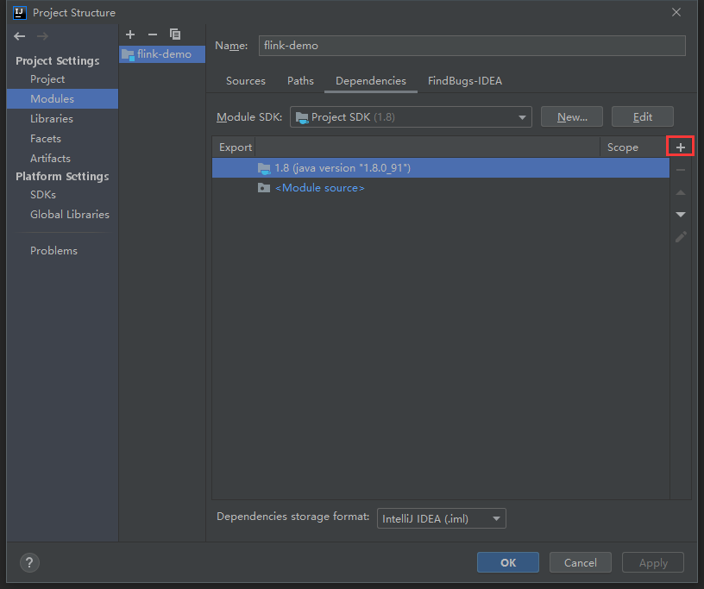

D.将scala sdk添加到module中，依次选择【File->Project Structure->Global Libraries】，右键选择创建的scala sdk，点击【Add to modules】

E.在弹出框中选中刚刚创建的Module，完成了添加sdk的操作。

* 1. 载入代码

将已经获取到的Main.scala和S3Writer.scala放置在这个module下的src文件夹中。

* 1. 运行

双击Main.scala进入编辑界面，将例如accessKey、secretKey、bucket、topic参数设置为自己所有的，并根据自己的需要修改其他的参数，然后在编辑界面中点击右键选中Run即可运行。

1. 流程图

